国泰新点软件股份有限公司
地址：张家港市杨舍镇江帆路8号（http://www.epoint.com.cn）
电话：0512-58188000传真：0512-58132373

巩义市电子招投标系统投标文件制作工具操作手册

目 录
目录
一、 系统前期准备 2
1.1、 浏览器配置 2
1.1.1、 Internet选项 2
1.1.2、 关闭拦截工具 7
1.1.3、 设置兼容性 7
二、 投标文件制作步骤 8
2.1、 领取招标文件 8
2.2、 投标文件制作工具下载 9
2.3、 制作投标文件的准备工作 10
2.4、 开始制作招标文件 12
三、 生成投标文件 14
3.1、 批量转换 14
3.2、 标书签章 14
3.3、 预览标书 15
3.4、 生成标书 16
四、 上传投标文件 17

系统前期准备

浏览器配置
注：必须使用IE浏览器。

Internet选项
为了让系统插件能够正常工作，请按照以下步骤进行浏览器的配置。
1、打开浏览器，在“工具”菜单→“Internet选项”，如下图：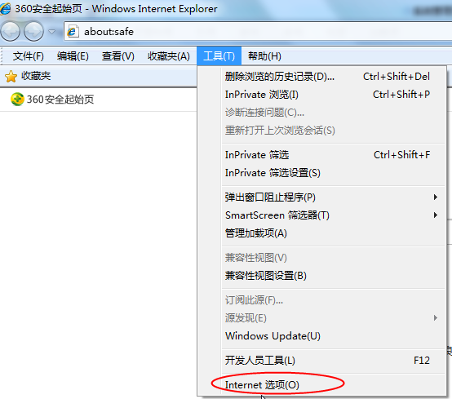
2、弹出对话框之后，请选择“安全”选项按钮，具体的界面，如下图： 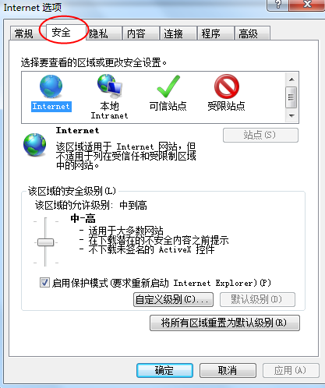

3、点击绿色的“可信站点”的图片，会看到如下图所示的界面，如下图：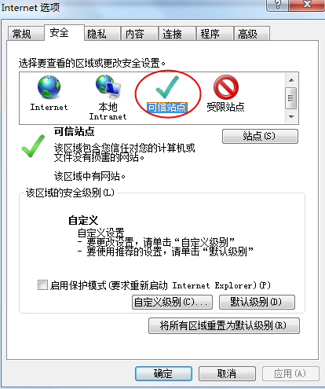
4、点击“站点” 按钮，出现如下对话框，如下图：
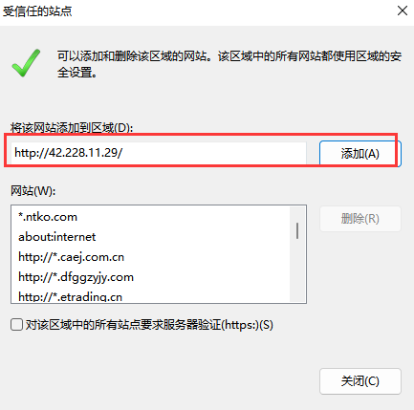
输入地址，格式例如：http://42.228.11.29然后点击“添加”按钮完成添加，再按“关闭”按钮退出。
5、设置自定义安全级别，开放Activex的访问权限，如下图： 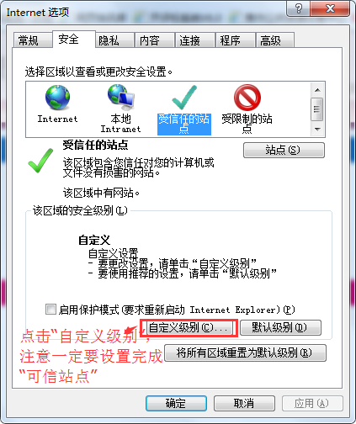

会出现一个窗口，把其中的Activex控件和插件的设置全部改为启用，如下图：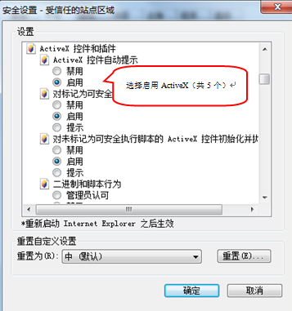
文件下载设置，开放文件下载的权限：设置为启用，如下图：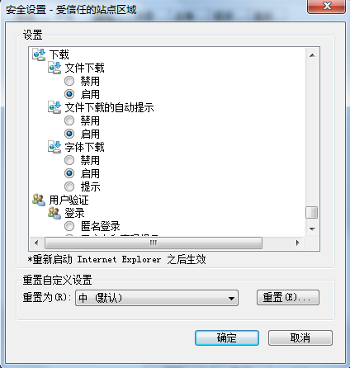

关闭拦截工具
浏览器配置操作完成后，如果系统中某些功能仍不能使用，请将拦截工具关闭再试用。比如在windows工具栏中关闭弹出窗口阻止程序的操作，如下图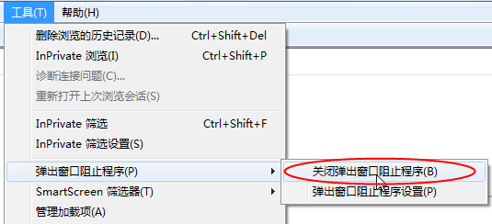

设置兼容性
点击IE菜单栏里边的工具-兼容性视图设置，如下图：
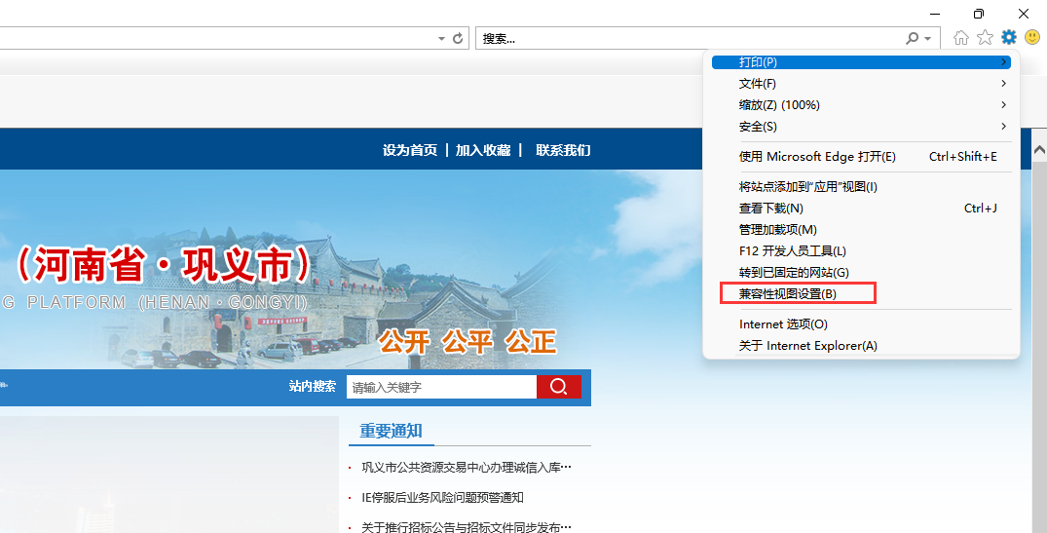
进入如下页面：将42.228.11.29站点添加到兼容性视图的网站。
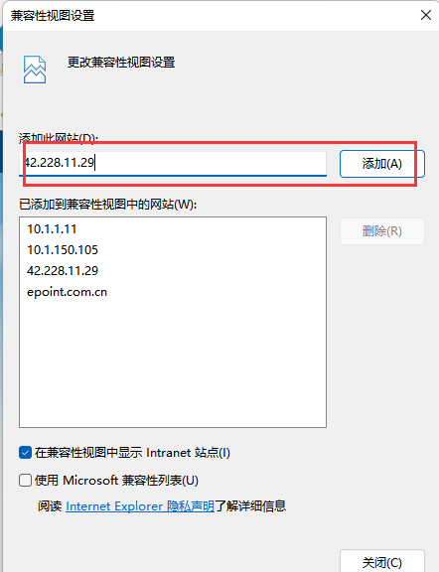
将网站地址添加进去即可。

投标文件制作步骤

领取招标文件
投标单位登录到巩义市电子标招投标交易平台，如果是工程业务，请在左侧选择工程业务，如果是采购业务，请选择采购业务。
如下图所示：
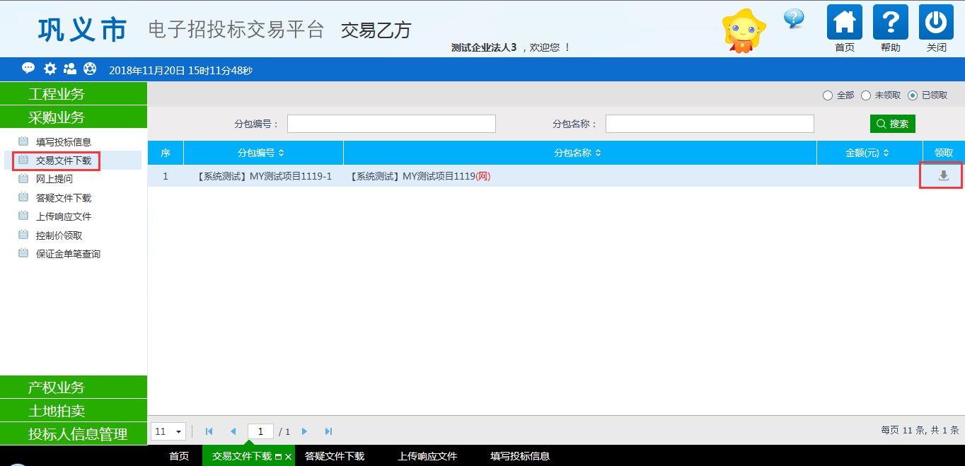
采购业务点击【交易文件下载】，在右侧可以看到已经投标报名后的分包信息，点击最右侧的【领取】按钮可以打开电子招标文件的领取页面，如下图：
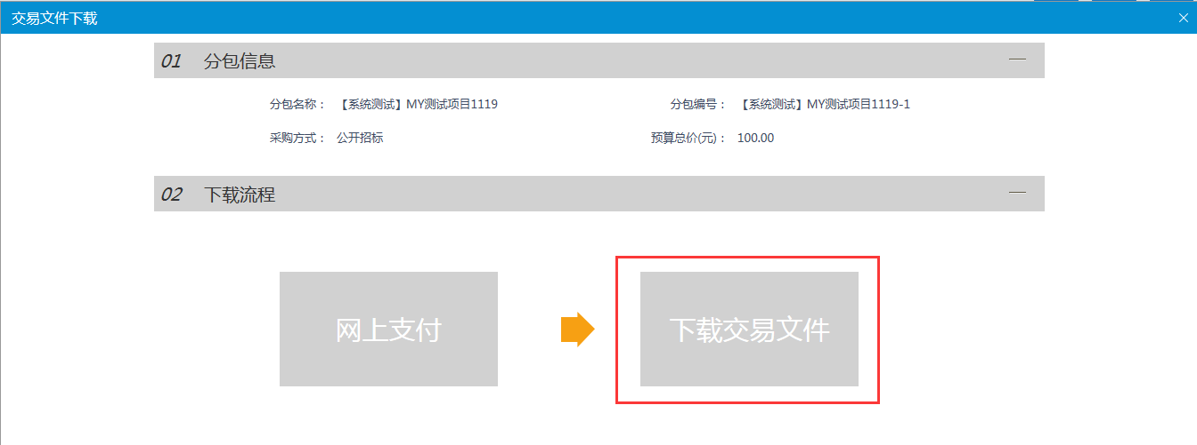
点击【下载交易文件】可以下载电子版的招标文件，下载的文件为“****.GYZF”格式的招标文件。

投标文件制作工具下载
操作步骤：
请投标单位在巩义市公共资源交易中心网站上下载投标文件制作工具，
【公共服务】->【下载专区】中下载。
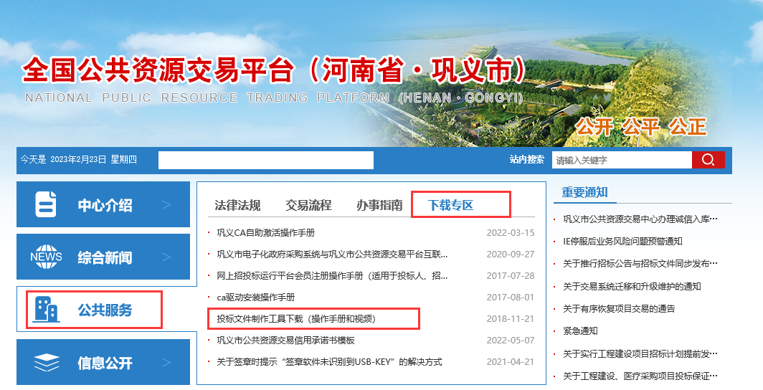

制作投标文件的准备工作
下载完投标文件制作工具之后，双击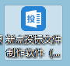安装投标文件制作工具
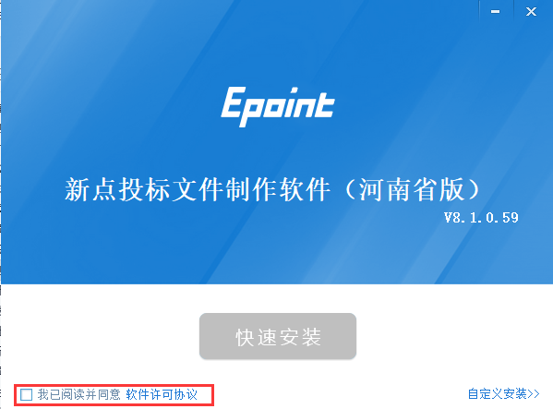
勾选“我已阅读并同意软件许可协议”，然后点击快速安装，等待投标工具制作软件安装完成。
安装完成之后，桌面上会生成3个文件，如下图所示：
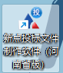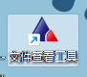
制作投标文件需要打开“新点投标文件制作软件（河南省版）”打开之后如图所示：
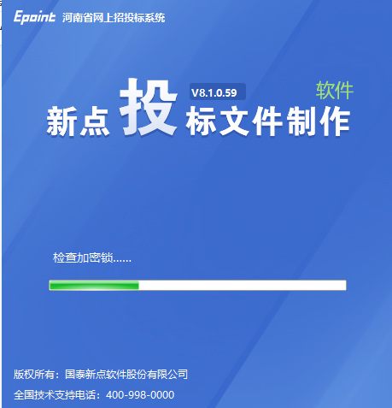
等待读条完毕之后打开正式制作投标文件的页面。
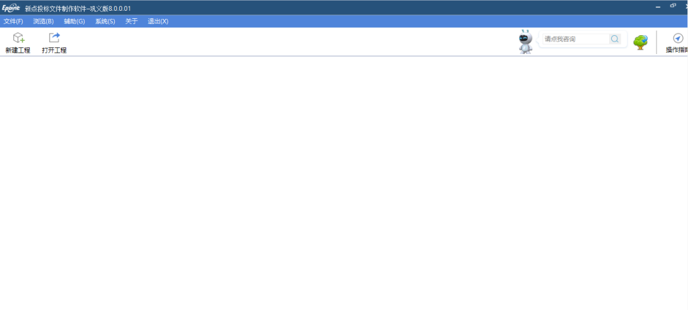
点击【新建工程】，然后在新建工程界面里，点击【浏览】，在浏览出找到自己存放招标文件的路径，选择招标文件，点击【打开】按钮，最后点击【确定】，如下图，请根据图示按照数字提示依次操作。
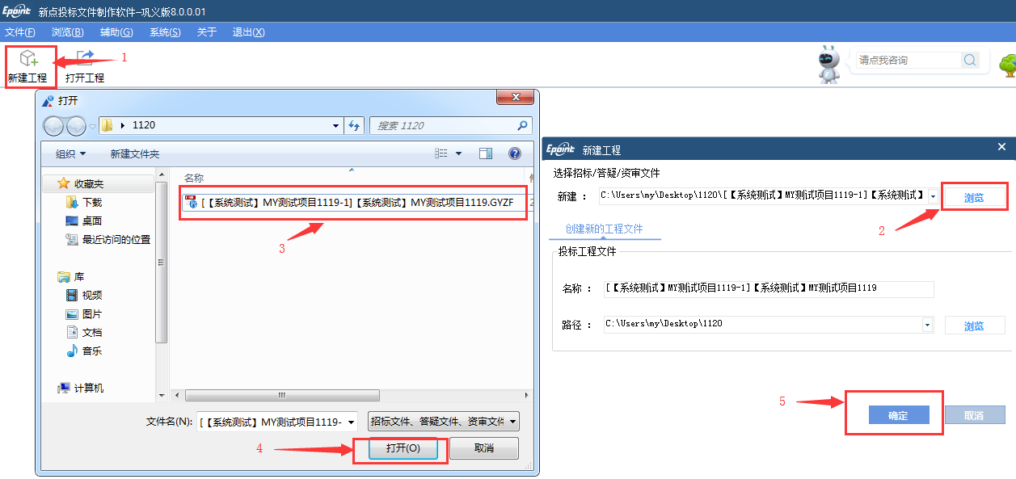

开始制作招标文件
新建工程打开招标文件之后，可以看到具体的招标信息：
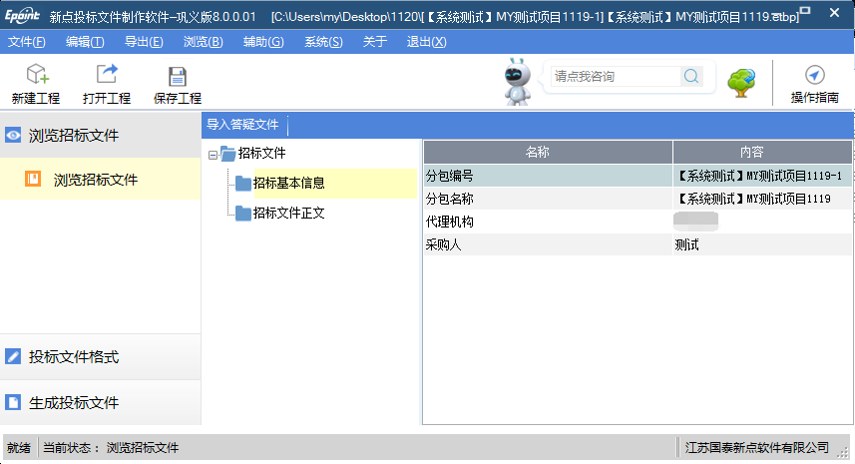
制作投标文件，请在当前界面找到【投标文件格式】并点击，打开投标文件制作界面。
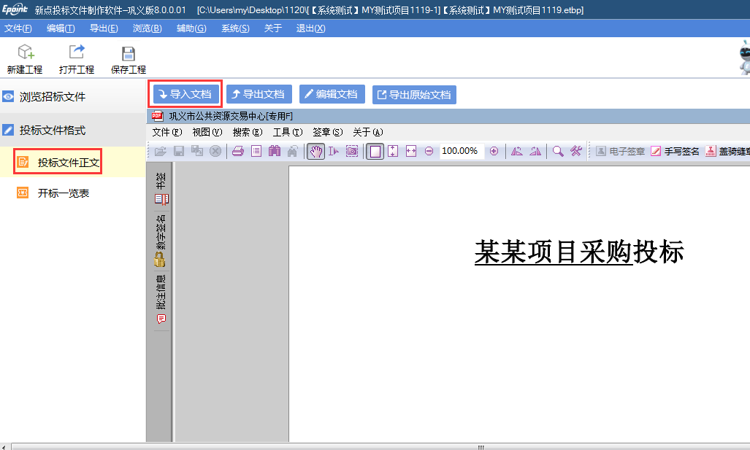
点击投标文件正文，之后在右侧可以看到有【导入文档】按钮，导入文档是将投标单位已经制作好的完整的投标文件电子版的word文件导入到投标文件制作工具。
投标文件正文导入完毕之后，接下来需要制作【开标一览表】，点击【开标一览表】打开此页面，然后在开标一栏表中填写对应的内容。如下图：
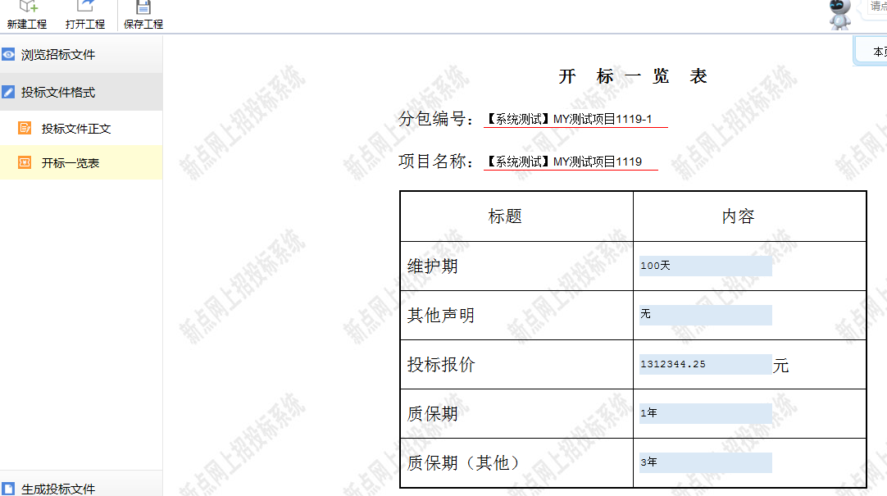
说明：开标一览表中需要填写的内容，是招标代理公司在制作电子版的招标文件时，确定好的内容。如果有疑问，可以联系该项目的代理公司。
投标文件正文、开标一览表这两项内容，上传并且填写完毕之后接下来就需要生成投标文件。

生成投标文件
点击左侧的【生成投标文件】打开如下界面，生成文件需要以下5个步骤进行：
1、批量转换->2、标书签章->3、预览标书->4、生成标书->5、完成
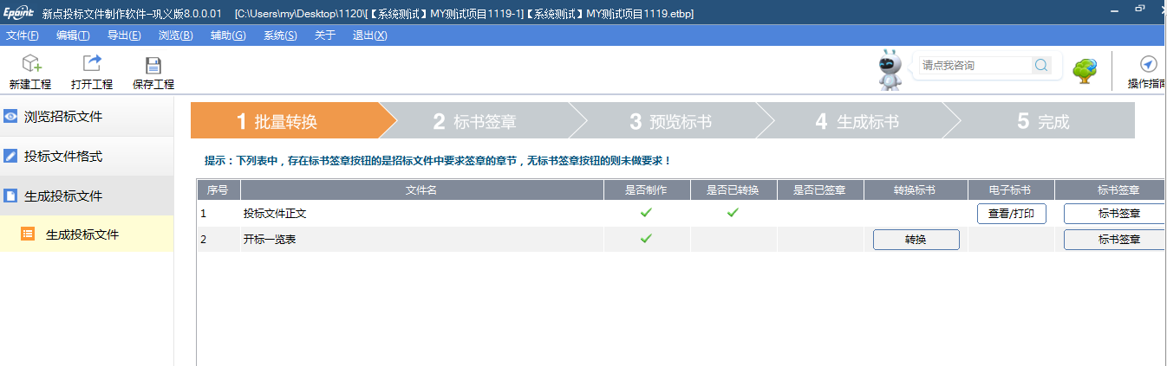

批量转换
操作步骤：
点击“批量转换”按钮系统进行自动转换：
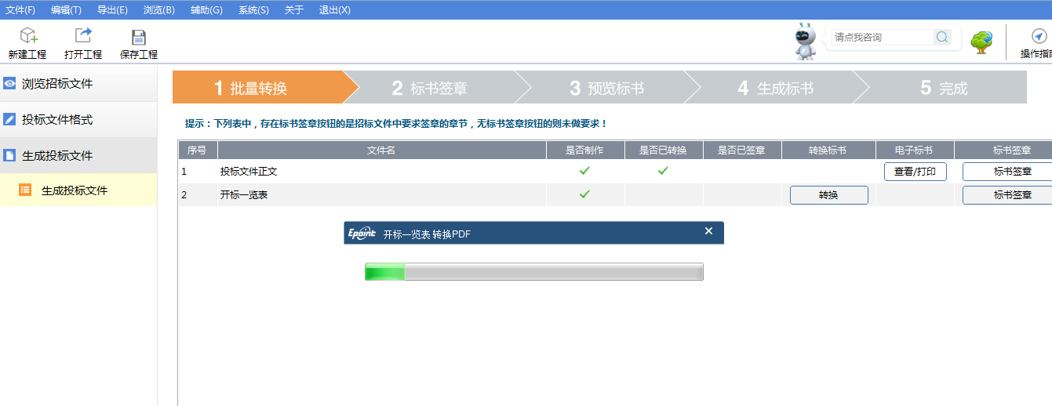

标书签章
操作步骤：
点击“标书签章”进入下图页面：
说明：在进行【标书签章】步骤时，投标单位需要插上自己的单位的CA锁，签单位章插上单位锁，签法人章插上法人锁。
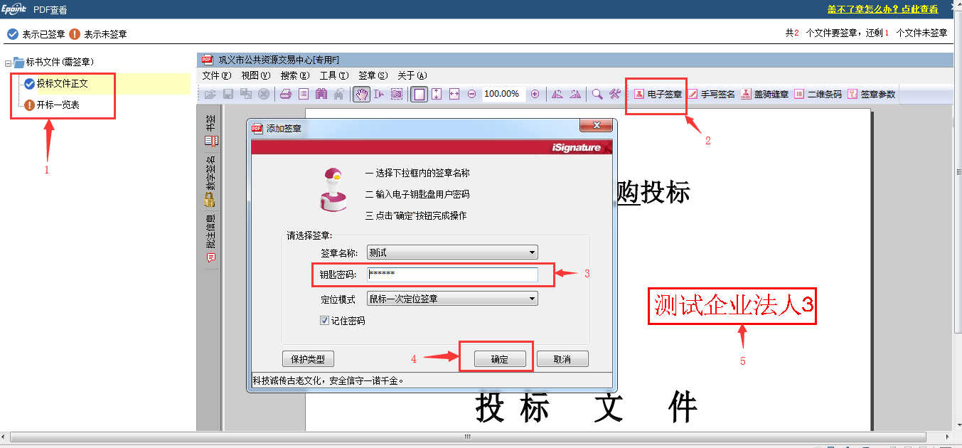
- 已签章的会以蓝色对号标注，未签章的以红色感叹号标注。
- 投标单位点击电子签章按钮，弹出签章界面。如果弹出提示，说明投标单位没有插上自己单位的CA锁。
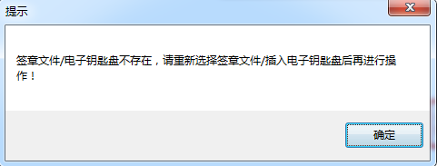
- 输入CA锁的密码
- 点击【确定】
- 之后鼠标会变成签章的样式，将鼠标移动到合适位置，单击鼠标左键即可完成签章。

预览标书
操作步骤：
点击“预览标书”，可以查看制作的投标文件，查看完毕之后点击右上角的关闭即可。
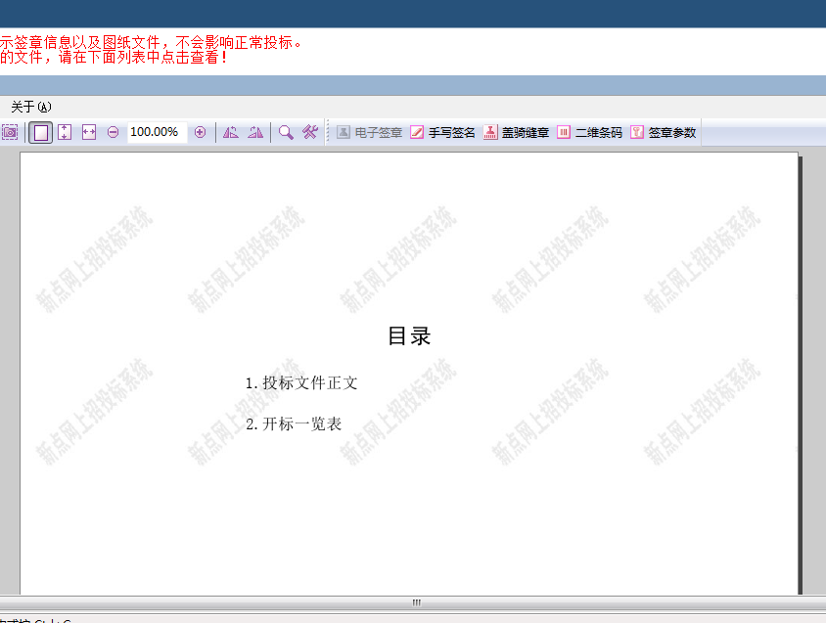

生成标书
操作步骤：
点击生成标书按钮，系统会自动检测标书制作的问题，检测完毕之后弹出【标书信息确认】界面。
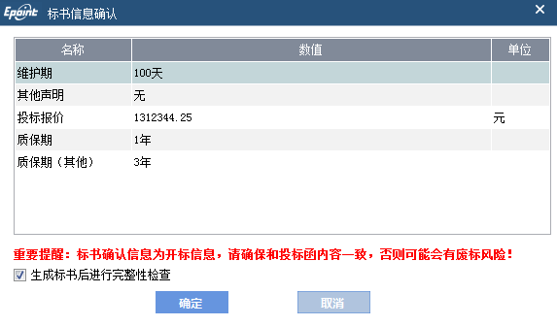
确认无误后，点击【确定】按钮生成文件。

待标书生成完毕之后，弹出标书存储目录界面，在此界面选择标书存储路径。选择好路径之后点击确定，投标文件即可保存到相应位置。
说明：

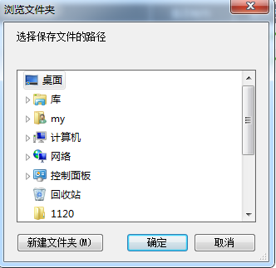
说明：【生成标书】步骤，需要投标单位必须插上自己的单位锁进行生成。生成之后的投标文件包含2个文件，一个加密的*.GYTF文件和不加密的*.nGYTF文件。

上传投标文件
操作步骤：
投标单位制作好投标文件之后，登录到巩义市电子标招投标交易平台，找到上传相应文件，在右侧找到报名过的分包，点击最右侧的上传按钮，打开上传投标文件的页面。投标单位在投标文件上传页面，上传已经生成过的加密的*.GYTF投标文件。

